

**PROPOSAL PENGAJUAN TUGAS AKHIR**

**PERANCANGAN DAN REALISASI PENGUAT DAYA MENGGUNAKAN HIGH ELECTRON MOBILITY TRANSISTOR CGH40006S UNTUK APLIKASI RADAR PITA C PADA FREKUENSI 5,6 GHZ**

**BIDANG KEGIATAN**

**PROPOSAL TUGAS AKHIR PROGRAM D4 TEKNIK TELEKOMUNIKASI**

Diusulkan oleh:

Fhadz Dwi Bayu Pangestu 151344013 / 2015

**POLITEKNIK NEGERI BANDUNG**

**BANDUNG**

**2019**

# **PENGESAHAN PROPOSAL TUGAS AKHIR**

1. Judul Kegiatan : Perancangan Dan Realisasi Penguat

Daya menggunakan High Electron Mobility Transistor CGH40006S untuk Aplikasi Radar Pita C pada Frekuensi 5,6 Ghz

1. Bidang Kegiatan : Proposal Tugas Akhir Program D4

Teknik Telekomunikasi

1. Pengusul
2. Nama Lengkap : Fhadz Dwi Bayu Pangestu
3. NIM : 151344013
4. Jurusan : Teknik Elektro
5. Universitas/Institut/Politeknik : Politeknik Negeri Bandung
6. Alamat Rumah : Kp Cikiray RT 03 RW 11 Desa

Singaparna Kec. Singaparna

1. Nomor Tel/HP : 081221816552
2. Alamat email : pangestufhadz@gmail.com
3. Dosen Pendamping
4. Nama Lengkap dan Gelar : Sutrisno,BSEE.,MT.
5. NIDN : 0019105703
6. Alamat Rumah : Jl. Intisari No.15 Perumahan Tani

Mulya Cimahi / 081321324616

1. Biaya Kegiatan Total
   1. Kemristekdikti : Rp 3.728.800
   2. Sumber lain : Rp. -
2. Jangka Waktu Pelaksanaan : 5 (lima) bulan

Bandung, Januari 2019

|  |  |
| --- | --- |
| Menyetujui,  Dosen Pendamping,  **Sutrisno,BSEE.,MT.**  NIDN. 0019105703 | Ketua Pelaksana Kegiatan  **Fhadz Dwi Bayu Pangestu**  NIM. 151344013 |
|  |  |

# **DAFTAR ISI**

**PENGESAHAN PROPOSAL TUGAS AKHIR** ii

**DAFTAR ISI** iii

**BAB I** 1

**1.1 Latar Belakang Masalah** 1

**1.2** **Perumusan Masalah** 2

**1.3** **Tujuan** 2

**1.4 Luaran** 2

**BAB II** 3

**BAB III** 5

**3.1 Perancangan** 5

**3.2 Simulasi** 7

**3.3 Realisasi** 7

**3.4 Pengujian** 8

**3.5 Analisis** 8

**3.6 Evaluasi** 9

**BAB IV** 10

**4.1.** **Anggaran Biaya** 10

**4.2.** **Jadwal Kegiatan** 10

**DAFTAR PUSTAKA** 11

**LAMPIRAN – LAMPIRAN** 13

**Lampiran 1. Biodata Pengusul dan Pedamping** 13

**Lampiran 2. Justifikasi Anggaran Kegiatan** 18

**Lampiran 3. Susunan Organisasi Tim Pelaksana dan Tugas** 19

**Lampiran 4. Surat Pernyataan Ketua Peneliti** 20

**Lampiran 5. Teknologi yang Hendak Diterapkembangkan** 21

**Lampiran 6. Datasheet** 22

# **BAB I**

**PENDAHULUAN**

## **1.1 Latar Belakang Masalah**

penguat daya atau *power amplifier*, merupakan sebuah perangkat yang digunakan pada sistem telekomunikasi, perangkat ini digunakan mengkonversi sinyal radio berdaya rendah menjadi sinyal radio yang berdaya lebih besar agar daya pancar yang dipancarkan antenna pemancar mempunyai jarak jangkauan yang jauh. Penguat daya terbagi menjadi beberapa klasifikasi seperti kelas A, B, C dan E dikarenakan memiliki metode operasi yang berbeda, adapun kelas D tetapi hanya dapat bekerja dengan sinyal frekuensi yang rendah, biasanya di gunakan dalam peralatan audio.

Salah satu peralatan telekomunikasi yang menggunakan penguat daya adalah radar, radar atau (*radio detection and ranging*) adalah sistem yang digunakan untuk mencari, mendeteksi dan menentukan jejak suatu benda dengan gelombang mikro (Rozak,Risman Abdul, 2015). Jenis radar bermacam-macam, diantaranya *Doppler Radar* yaitumerupakan jenis radar yang menggunakan Efek Doppler untuk mengukur kecepatan radial dari sebuah objek yang masuk daerah tangkapan radar. Contoh *Doppler Radar* yaitu *Weather Radar* yang digunakan untuk mendeteksi cuaca. ( Skolnik, M, 2001).

Radar cuaca bekerja di pita C, Pita C merupakan salah satu gelombang elektromagnetik yang di definisikan oleh IEEE (*Institute of Electrical and Electronics Enigineers*) untuk frekuensi 4-8 Ghz. Gelombang mikro ini digunakan untuk beberapa komunikasi satelit dan untuk radar.

Berdasarkan permasalahan di atas penulis akan merancang dan merealisasikan penguat daya yang dapat digunakan untuk aplikasi radar pita C dengan frekuensi 5,6 Ghz.

Dalam perancangannya, penguat daya akan menggunakan komponen aktif berjenis High Electron Mobility Transistor (HEMT) CGH40006S, komponen aktif ini digunakan karena memiliki penguatan dan efisiensi yang tinggi serta memilki pita frekuensi yang lebar. Penguat akan dibuat dua tingkat dengan menggunakan komponen aktif yang sama dengan di coupling antar tingkat/*stage* menggunakan *coupling capasitor*, selain itu rangkaian bias yang akan digunakan adalah rangkaian bias aktif.

## **Perumusan Masalah**

Permasalahan yang timbul pada perancangan dan realisasi sebuah penguat daya yang bekerja di frekuensi 5,6 Ghz adalah bagaimana merancang rangkaian dua tingkat dimana tidak adanya pantulan, yaitu bila impedansi pada sumber, beban, dan impedansi karakteristiknya sepadan. Tetapi dalam kenyataannya, tidak semua kriteria tersebut dapat dicapai. Untuk mendapatkan kondisi yang sepadan, maka harga impedansi sumber (Zs), impedansi beban (ZL) dan impedansi karakteristiknya (Zo) yang sama dapat dicapai dengan menggunakan rangkaian penyepadanan impedansi.

## **Tujuan**

Tujuan dari pembuatan tugas akhir ini adalah untuk merancang dan merealisasikan penguat daya menggunakan High Electron Mobility Transistor (HEMT) CGH40006S untuk aplikasi radar pita C pada frekuensi 5,6 ghz.

## **1.4 Luaran**

Luaran yang diharapkan dari pembuatan proposal ini adalah Penguat daya untuk aplikasi radar pita C yang dapat dimanfaatkan oleh Badan Meteorologi Klimatologi dan Geofisika (BMKG) dengan spesifikasi sebagai berikut :

a). Frekuensi : 5,6 GHz

b). Bandwidth : 20 Mhz

c). Penguatan satu tingkat : ≥10 dB

d). Penguatan dua tingkat : ≥ 20 dB

e). Impedansi input : 50 Ω

f). Impedansi output : 50 Ω

g). VSWR : ≤ 1.5

**BAB II**

**TINJAUAN PUSTAKA**

Telah ditinjau beberapa proyek untuk menemukan titik perbedaan dan persamaan dengan proyek yang akan dibuat, serta menjadi landasan dalam pembuatan proyek ini.

Dalam jurnal karya Abdulrahman Shueai Mohsen Alqalami telah dirancang dan dikembangkan Amplifier pada pita C untuk aplikasi *wireless* (Alqalami dan Jamlos, 2014). Dalam perancangannya penguat daya di buat 1 tingkat menggunakan digunakan transistor ATF-34143 dan mikrostrip FR4 dengan frekuensi di 5,8 Ghz. Di dapatkan gain dari hasil pengujian sebesar 12.39 dB.

Dalam jurnal karya Santu Kumar Giri telah di kembangkan penguat daya pulsed satu tingkat pada pita C untuk pemancar radar (Giri dan Kandal, 2011). Dalam perancangannya menggunakan komponen aktif pHEMT FPD6836P70 dan mikrostrip Duroid 5880 di frekuensi 7,23 Ghz dan di dapatkan gain dari hasil pengujian sebesar 10.31 dB.

Dalam jurnal karya Zhiqun Cheng telah membuat Monolithic Integrated Low Noise Amplifier menggunakan AlGaN/graded-AlGaN/GaN HEMTs di pita C ( Cheng, Zhiqun *etc al,* 2005). Dalam pengukurannya mendapatkan gain hasil 10.8 dB, noise figure 2,7 dB frekuensi 6 Ghz.

Dalam jurnal karya Bilqisthi Mulyaditelah dirancang dan direalisasikan penguat daya pada frekuensi s-band untuk radar pengawas pantai ( Mulyadi, Bilqisthi. 2016). Dalam pengukurannya menghasilkan *gain* sebesar 30 db dan VSWR sebesar 1.009

Sedangkan pada proyek ini akan dilakukan Perancangan dan Realisasi Penguat Daya untuk radar C-Band pada frekuensi 5,6 Ghz untuk dengan proses *matching impedance* supaya memperoleh transfer daya maksimum. Dimana akan dibuat dua tingkat penguat daya dengan menggunakan High Electron Mobility Transistor (HEMT) CGH40006S, sehingga menghasilkan daya keluaran yang lebih besar dan daerah cakupan yang dapat dijangkau oleh radar cuaca semakin luas dibandingkan dengan penguat daya satu tingkatan saja.

# **BAB III**

**METODE PELAKSANAAN**

## **3.1 Perancangan**

Gambar 3.1 Block Diagram Penguat Daya RF

Blok diagram di atas adalah blok diagram penguat daya RF yang akan di rancang dan di realisasikan, dikarenakan penguat yang akan di rancang memiliki spesifikasi penguatan ≥ 20 dB maka penguat akan di buat dua tingkat dengan menggunakan *capasitor coupling* sebagai penyambung antar tingkat satu dan tingkat duanya,. Komponen aktif yang di gunakan adalah High Electron Mobility Transistor (HEMT) CGH40006S. Pemilihan komponen ini berdasarkan *datasheet*. Pada *datasheet* yang tercantum untuk komponen ini dapat bekerja di frekuensi 0,1 – 6 Ghz, oleh karena itu dapat digunakan untuk merancang penguat di frekuensi 5,6 GHz.

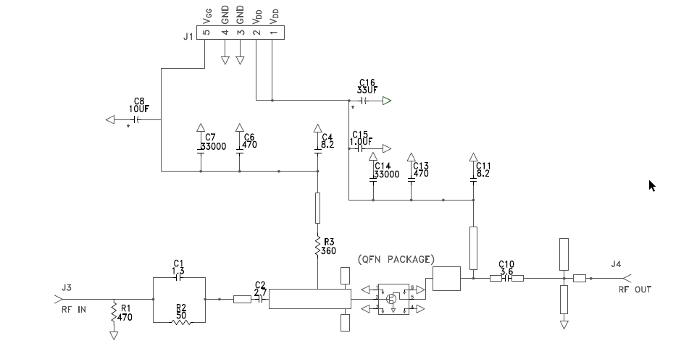

Gambar 3.2 Rangkaian penguat HEMT CGH40006S

selain itu, *capasitor* berfungsi untuk memblok tegangan DC yang bisa masuk dari rangkaian prategangan, sedangkan untuk mengantisipasi sinyal AC menginterferensi rangkaian prategangan maka di tempatkan RF Choke pada rangkaian dan untuk penyesuaian impedansi yang digunakan adalah penyesuaian impedansi tipe single stub.

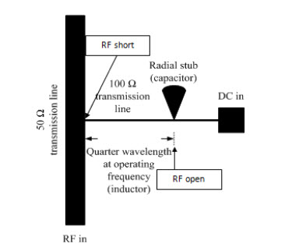

Gambar 3.2 Model RF Chokes

*Biasing circuit* yang di gunakanadalah rangkaian *Biasing Circuit* Aktif yang berfungsi untuk mensupply dan membagi tegangan ke penguat daya supaya aktif bekerja dan supaya penguat daya RF ini tidak mendapatkan arus berlebih yang dapat mengakibatkan kerusakan pada komponen agar rangkaian penguat daya RF ini dapat bekerja dengan baik.

Bahan atau substrat yang digunakan untuk pembuatan Penguat dayaini adalah rogers RO4340 atau sejenisnya, dengan εr 3.5 dan ketebalan 0,30mm.

Sementara untuk rangkaian *matching impedance* digunakan penyesuaian dengan stub tunggal. Stub diatur dengan memajukan atau memundurkan penghubung singkat pada ujung stub terbuka atau tertutup. Untuk stub yang direalisasikan dengan saluran microstrip, digunakan sstub ujung terbuka karena jika digunakan ujung tertutup maka akan sulit untuk menghubungkan ke *ground plane*.

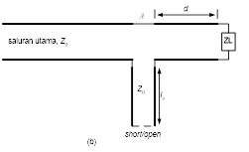

Gambar 3.3 Matching Impedance Single Stub

## **3.2 Simulasi**

Dilakukan simulasi pada *software* menggunakan ADS 2016 (Advanced Design Systems) mengenai penguat daya yang akan di rancang, Karena penguat yang akan dirancang secara keseluruhan terdiri dari dua tingkat, maka mula-mula dilakukan perancangan dengan satu tingkat, Setelah selesai melakukan perancangan dan simulasi penguat daya satu tingkat, maka langkah selanjutnya ialah melakukan perancangan dua tingkat, apabila hasil simulasi belum mencapai spesifikasi yang di harapkan maka dilakukan tunning rangkaian.

## **3.3 Realisasi**

Blok diagram yang sudah ada akan dibuat desain skema dan di realisasikan pada PCB. kemudian mulai dilakukan perancangan dan menentukan komponen-komponen yang akan digunakan untuk rangkaiannya, dimana penentuan komponen tersebut berdasarkan kepada hasil simulasi, selanjutnya hasil perancangan dibuatkan *layout* pada PCB rangkaian tersebut kemudian dilakukan pengambilan data kembali.

## **3.4 Pengujian**

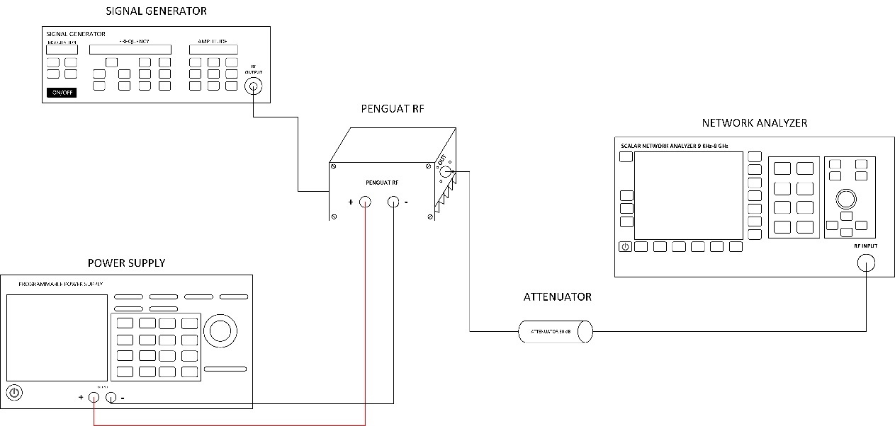

Gambar 3.3 Setup Pengukuran Penguat Daya

Penguat daya yang telah direalisasikan akan diukur untuk mengetahui performasinya. Pengukuran yang dilakukan pada penguat daya yaitu pengkuran daya *output*, pengukuran penguatan *return loss*, pengukuran VSWR.

Sebelum melakukan pengukuran menggunakan *Network Analyzer*, langkah pertama yaitu kalibrasi. Berikut adalah langkah kalibrasi *Network Analyzer*:

* + - 1. Mengatur *range Network Analyzer* sesuai simulasi (5,6 Ghz)
      2. Mengatur daya referensi pada posisi 0dB
      3. Kalibrasi menggunakan terminasi 50 Ohm pada kedua *port network analyzer*
      4. Setelah kalibrasi selesai, pasangkan penguat dengan kabel *coaxial port* 1 dan *port* 2 yang terdapat pada *network analyzer*.

## **3.5 Analisis**

Pada tahap ini akan dianalisis data yang dihasilkan per-bagian penguat (rangkaian *biasing* dan *matching impedance*) kemudian data hasil perancangan secara keseluruhan seperti parameter S, respon frekuensi, *VSWR*, pengukuran daya *output* dan *gain*. Jika ada data yang tidak sesuai dengan yang diinginkan maka dianalisa pula hal apa yng dapat membantu peningkatan kualitas alat tersebut.

## **3.6 Evaluasi**

Diharapkan penguat daya yang dirancang dan di realisasikan sesuai dengan spesifikasi awal dengan gain ≥ 20 dB, faktor kestabilan > 1,dan nilai VSWR antara 1-1,5, dan dari sistem keseluruhan diharapkan alat dapat bekerja dengan baik dengan toleransi kegagalan 6% dari tujuan awal.

# **BAB IV**

**BIAYA DAN JADWAL KEGIATAN**

## **Anggaran Biaya**

Untuk pembuatan penguat daya ini, diperlukan:

Tabel 4.1 Anggaran biaya miniatur perangkat antena mikrostrip

|  |  |  |
| --- | --- | --- |
| No | Jenis Pengeluaran | Biaya ( Rp ) |
| 1 | Perlengkapan yang Diperlukan | 100.000 |
| 2 | Bahan Habis Pakai | 3.208.800 |
| 3 | Lain-lain | 420.000 |
| JUMLAH | | 3.728.800 |

## **Jadwal Kegiatan**

|  |  |  |  |  |  |  |
| --- | --- | --- | --- | --- | --- | --- |
| No | Kegiatan | Bulan ke | | | | |
| 1 | 2 | 3 | 4 | 5 |
| 1 | Mempelajari mikrostrip, rangkaian biasing, karakteristik HEMT CGH40006S |  |  |  |  |  |
| 2 | Merancang rangkaian penguat 1 tingkat |  |  |  |  |
| 3 | Merancang rangkaian penguat 2 tingkat |  |  |  |  |
| 4 | Melakukan simulasi menggunakan software ADS (Advance Design System) versi 2016 |  |  |  |  |
| 5 | Pembelian Alat dan Komponen |  |  |  |  |
| 6 | Pembuatan design layout pada PCB hasil perancangan |  |  |  |  |
| 7 | Pengukuran penguat awal |  |  |  |  |
| 8 | Pengukuran penguat akhir |  |  |  |  |
| 9 | Penggabungan rangkaian penguat awal dengan penguat akhir |  |  |  |  |  |
| 10 | Pengukuran dan pengambilan data hasil perancangan |  |  |  |  |

# **DAFTAR PUSTAKA**

Fawaz. 2014. Pengertian Radar, Jenis Radar, Sistem Radar dan Kerja Radar, <http://bantucom.blogspot.com/2014/04/pengertian-radar-jenis-radar-sistem.html>. 02 Januari 2019.

Skolnik, M. 2001. *Introduction to Radar Systems* 3rd Edition, McGraw-Hill, New York.

Bowick, Chris. (1945). RF Circuit Desaign. The Howard W, Sams Company, Indiapolis.

Anandita Rahayu, Resmi. 2018. Perancangan dan Realisasi Penguat Daya RF Linier untuk Pemancar Televisi Digital pada Kanal 40 Uhf Dengan Proses Matching Impedance Menggunakan Mikrostrip. Laporan Tugas Akhir. Politeknik Negeri Bandung. Bandung.

Abdul Rozak, Risman. 2015. Penguat RF Dua Tingkat pada Frekuensi 3 GHz dengan Mengunakan Penyesuai Impedansi Stub Ganda untuk Aplikasi Radar S-Band. Laporan Tugas Akhir. Politeknik Negeri Bandung. Bandung.

Mulyadi, Bilqisthi. (2016) ”Perancangan dan Realisasi Penguat Daya pada Frekuensi S-Band untuk Radar Pengawas Pantai”. e-Proceeding of Engineering, Bandung 1 April 2017. Hal. 255-262

Hanimaulia. 2015. Perancangan dan Realisasi Penguat Daya pada Frekuensi 1.265 – 1.275 GHz untuk Synthetic Aperture Radar. Laporan Tugas Akhir. Universitas Telkom. Bandung.

Cheng, Zhiqun. *et al* (2005) “Monolithic integrated C-band low noise amplifier using AlGaN/graded-AlGaN/GaN HEMTs” in *2005 Asia-Pasific Microwave Conference proccedings*. IEEE, hal : 4. doi : 10.1109/APMC.2005.1606470

Alkadami,Abdulrahman S. M. dan Jamlos, M. F. (2014) “Design and Development of C-Band Microwave Amplifier for Wireless Applications” in *2014* *IEEE 2nd International Symposium on Telecommunication Technologies (ISTT)*. IEEE, hal : 404-407. doi : 10.1109/ISST.2014.7238244.

Giri, Santu Kr. dan Mandal, Soumen. (2011) “Development of A Single Stage C-Band Pulsed Power Amplifier for Radar Transmitter” in *2011 3rd International Conference on Electronics Computer Technologi.* IEEE, hal : 88-92. doi : 10.1109/ICECTECH.20115941566.

.

# **LAMPIRAN – LAMPIRAN**

## **Lampiran 1. Biodata Pengusul dan Pedamping**

1. **Biodata Pengusul**
2. **Identitas Diri**

|  |  |  |
| --- | --- | --- |
| 1 | Nama Lengkap | Fhadz Dwi Bayu Pangestu |
| 2 | Jenis Kelamin | Laki laki |
| 3 | Program Studi | D4 Teknik Telekomunikasi |
| 4 | NIM | 151344013 |
| 5 | Tempat&Tanggal Lahir | Tasikmalaya, 07 Januari 1997 |
| 6 | E-mail | pangestufhadz@gmail.com |
| 7 | Nomor Telepon/HP | 081221816552 |

1. **Kegiatan Kemahasiswaan yang Sedang/ Pernah Diikuti**

|  |  |  |  |
| --- | --- | --- | --- |
| No. | Jenis Kegiatan | Status dalam Kegiatan | Waktu dan Tempat |
| 1 | Kunjungan Industri 1.0 | Peserta | 2016/Indosat |
| 2 | Kunjungan Industri 2.0, Pelatihan Pengenalan Sistem Komunikasi Kabel Laut serta Praktek Penyambungan & Pengukuran Sinyal Optic | Peserta | 30 Oktober 2017 / Indosat SKKL Ancol |
| 3 | Program Kreativitas Mahasiswa – Karsa Cipta Tahun 2017/2018 | Anggota | 04 Januari 2018/POLBAN |
| 4 | *Workshop Cisco Networking Fundamental* | Peserta | 09 September 2017/Telkom University |
| 6 | Pelatihan Bela Negara dan Kedisiplinan Mahasiswa POLBAN | Peserta | 11 September 2015/Pusdikhub Cimahi |
| 7 | *ESQ Character Building* | Peserta | 4 – 5 September 2015/POLBAN |
| 8 | Program Pengenalan Kehidupan Kampus 2015 dan LKMM Pra Dasar dengan Tema “*The Power Of Doing Good*” | Peserta | 16 – 20 Agustus 2015/POLBAN |
| 9 | *Butterfly Act Learning Re- Creation The Power Of Doing Good PPKK POLBAN 2015* | Peserta | 17 – 18 Agustus 2015/POLBAN |
| 10 | Kegiatan Pendidikan Karakter Melalui Mentoring Agama Semester Genap Tahun Akademik 2015/2016 POLBAN | Peserta | Tahun 2015/POLBAN |
| 11 | Himpunan Mahasiswa Teknik Telekomunikasi Polban | Kadiv | 2016/2017  Polban |

1. **Penghargaan yang Pernah Diterima**

|  |  |  |  |
| --- | --- | --- | --- |
| No. | Jenis Penghargaan | Pihak Pemberi Penghargaan | Tahun |
| 1 | Program Kreativitas Mahasiswa | Politeknik Negeri Bandung | 2018 |

Semua data yang saya isikan dan tercantum dalam biodata ini adalah benar dan dapat dipertanggungjawabkan secara hukum. Apabila di kemudian hari ternyata dijumpai ketidaksesuaian dengan kenyataan, saya sanggup menerima sanksi.

Demikian biodata ini saya buat dengan sebenarnya untuk memenuhi salah satu persyaratan persyaratan dalam pengajuan proposal tugas akhir.

Bandung,.................................2019

Pengusul,

Fhadz Dwi Bayu Pangestu

NIM. 151344013

**Biodata Dosen Pendamping**

1. **Identitas Diri**

|  |  |  |
| --- | --- | --- |
| 1 | Nama Lengkap | Sutrisno |
| 2 | Jenis Kelamin | Laki-laki |
| 3 | Program Studi | Teknik Telekomunikasi |
| 4 | NIP/NIDN | 195710191984031001 |
| 5 | Tempat dan Tanggal Lahir | Bandung 19 Oktober 1957 |
| 6 | E-mail | [t_sutrisno@yahoo.com](mailto:t_sutrisno@yahoo.com) |
| 7 | Nomor Telepon/HP | 081912161945 |

1. **Riwayat Pendidikan**

|  |  |  |  |
| --- | --- | --- | --- |
| Gelar Akademik | Sarjana | S2/Magister | S3/Doktor |
| Nama Institusi | Universite of Kentucky USA | Institut Teknologi Bandung | - |
| Jurusan | Teknik Elektro | Teknik Telekomunikasi | - |
| Tahun Masuk-Lulus | 1988 – 1990 | 2006– 2009 | - |

1. **Rekam Jejak Tri Darma PT**

**C.1 Pendidikan/ Pengajaran**

|  |  |  |  |
| --- | --- | --- | --- |
| No | Nama Mata Kuliah | Wajib/Pilihan | SKS |
| 1 | Teknik Pengukuran Frekuensi Tinggi | Wajib | 3 |
| 2 | Sistem Komunikasi Radio | Wajib | 3 |

**C.2 Penelitian**

|  |  |  |  |
| --- | --- | --- | --- |
| No | Judul Penelitian | Penyandang Dana | Tahun |
| 1 | Internet Access using Ethernet over PDH Technology for Remote Area | TELKOMNIKA  Indonesian Journal for Electrical Engineering | Vol.3  No.2.Februari 2015 |
| 2 | Building Telecommunication Facilities for Railway | IOSR  International Organization of Scientific  Research | Vol.11  No.5  Oktober 2016 |
| 3 | Optical Transceiver Design and Geometric Loss Measurement for Free Space Optic Communication | IJERD  International Journal of Engineering Research and Development | Vol 13  No.9  September  2017 |
| 4 | Wireless Optical Link for Discharge Warning System | IJERD  International Journal of Engineering Research and Development | Jurnal sudah diterima :  IJRED journal  Ref id  AB712009  Rencana akan di publikasikan pada jurnal IJERD terbitan Januari 2019 |

**C.3 Pengabdian Kepada Masyarakat**

|  |  |  |  |
| --- | --- | --- | --- |
| No | Judul Pengabdian Kepada Masyarakat | Penyandang Dana | Tahun |
| 1 | Pendampingan dan Pelatihan Teknik Perancangan, Penginstalan dan Pengoperasian Sistem Komunikasi Radio dan Data Untuk Anggota Senkom Mitra POLRI | DIPA  Politeknik Negeri Bandung | 2016 |
| 2. | Perancangan, Instalasi,Pengoperasian dan Perawatan Sound System di Lingkungan Masjid | DIPA  Politeknik Negeri Bandung | 2016 |

Semua data yang saya isikan dan tercantum dalam biodata ini adalah benar dan dapat dipertanggungjawabkan secara hukum. Apabila di kemudian hari ternyata dijumpai ketidaksesuaian dengan kenyataan, saya sanggup menerima sanksi.

Demikian biodata ini saya buat dengan sebenarnya untuk memenuhi salah satu persyaratan dalam pengajuan dalam pengajuan proposal tugas akhir.

Bandung,..........................................2019

Dosen Pendamping,

Sutrisno, BSEE, MT

NIDN. 0019105703

## **Lampiran 2. Justifikasi Anggaran Kegiatan**

|  |  |  |  |
| --- | --- | --- | --- |
| **1. Jenis Perlengkapan yang Diperlukan** | **Volume** | **Harga**  **Satuan (Rp)** | **Jumlah (Rp)** |
| Toolset elektronik | 1 set | 100.000 | 100.000 |
| **SUB TOTAL (Rp)** | | | 100.000 |
| **2. Bahan Habis Pakai** | **Volume** | **Harga**  **Satuan (Rp)** | **Jumlah (Rp)** |
| HEMT CGH40006S | 4 | 640.000 | 2.560.000 |
| PCB Rodger | 1 | 300.000 | 300.000 |
| Konektor SMA | 4 | 8.000 | 32.000 |
| Case | 1 | 100.000 | 100.000 |
| Pencetakan PCB | 1 | 100.000 | 100.000 |
| Resistor 470 Ohm | 4 | 100 | 400 |
| Resistor 50 Ohm | 4 | 100 | 400 |
| Resistor 50 Ohm | 2 | 3.000 | 6000 |
| Kapasitor 10 uF | 2 | 4.000 | 8.000 |
| Kapasitor 1,3 pF | 2 | 4.000 | 8.000 |
| Kapasitor 2,7 pF | 2 | 4.000 | 8.000 |
| Kapasitor 3,6 pF | 2 | 4.000 | 8.000 |
| Kapasitor 8,2 pF | 4 | 4.000 | 16.000 |
| Kapasitor 470 pF | 4 | 3.700 | 14.800 |
| Kapasitor 33000 pF | 4 | 4.000 | 16.000 |
| Kapasitor 10 uF | 4 | 500 | 2.000 |
| Kapasitor 1.0 uF | 2 | 11.000 | 22.000 |
| Kapasitor 33 uF | 2 | 4.000 | 8.000 |
| **SUB TOTAL (Rp)** | | | **3.208.800** |
| **3. Lain-lain** | **Volume** | **Harga**  **Satuan (Rp)** | **Jumlah (Rp)** |
| Tinta printer | 4 set | 40.000 | 160.000 |
| Kertas HVS A4 | 2 rim | 30.000 | 60.000 |
| Cetak/Print Skema PCB | 2 set | 100.000 | 200.000 |
| **SUB TOTAL (Rp)** | | | **420.000** |
| **TOTAL 1+2+3 (Rp)** | | | **3.728.800** |
| (Terbilang tiga juta tujuh ratus dua puluh delapan ribu delapan ratus rupiah) | | | |

## **Lampiran 3. Susunan Organisasi Tim Pelaksana dan Tugas**

|  |  |  |  |  |  |
| --- | --- | --- | --- | --- | --- |
| No | Nama/ Nim | Program Studi | Bidang Ilmu | Alokasi Waktu (jam / minggu) | Uraian Tugas |
| 1. | Fhadz Dwi Bayu Pangestu (151344013) | D4 | Teknik Telekomunikasi | 16 Minggu | Membuat perancangan rangkaian penguat daya untuk Radar dengan menggunakan HEMT CGH40006S dan merealisasikannya |

## **Lampiran 4. Surat Pernyataan Ketua Peneliti**

**KEMENTERIAN RISET, TEKNOLOGI, DAN PENDIDIKAN TINGGI**

**POLITEKNIK NEGERI BANDUNG**

Jalan Gegerkalong Hilir,Ds. Ciwaruga, Bandung 40012, Kotak Pos 1234, Telepon (022) 2013789, Fax. (022) 2013889

Homepage: [www.polban.ac.id](http://www.polban.ac.id) Email: [polban@polban.ac.id](mailto:polban@polban.ac.id)

**SURAT PERNYATAAN PENELITI/PELAKSANA**

Saya yang menandatangani Surat Pernyataan ini:

Nama : Fhadz Dwi Bayu Pangestu

NIM : 151344013

Program Studi : D4-Teknik Telekomunikasi

Jurusan : Teknik Elektro

Dengan ini menyatakan bahwa proposal pengajuan tugas akhir saya dengan

judul :

**“PERANCANGAN DAN REALISASI PENGUAT DAYA MENGGUNAKAN HIGH ELECTRON MOBILITY TRANSISTOR CGH40006S** **UNTUK APLIKASI RADAR PITA C PADA FREKUENSI 5,6 GHZ”**

yang diusulkan untuk tahun anggaran 2019 adalah asli karya saya dan belum pernah dibiayai oleh lembaga atau sumber dana lain.

Bilamana di kemudian hari ditemukan ketidaksesuaian dengan pernyataan ini, maka saya bersedia dituntut dan diproses sesuai dengan ketentuan yang berlaku dan mengembalikan seluruh biaya penelitian yang sudah diterima ke kas negara.

Demikian pernyataan ini dibuat dengan sesungguhnya dan dengan sebenar-benarnya.

Bandung, Januari 2019

|  |  |
| --- | --- |
| Mengetahui  Ketua Jurusan,  **Malayusfi, BSEE,MT.**  NIP. 19540101 198403 1001 | Yang menyatakan,  **Fhadz Dwi Bayu Pangestu**  NIM. 151344013 |

## **Lampiran 5. Teknologi yang Hendak Diterapkembangkan**

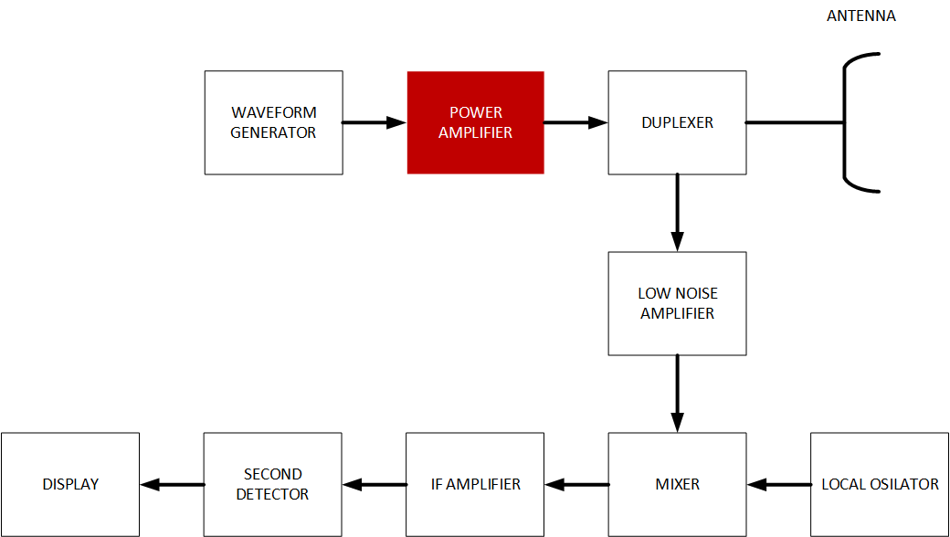

Gambar 5.1 Block diagram radar

Sistem Radar cuaca ini terbagi atas dua bagian utama yaitu *transmitter* (pemancar) dan *receiver* (penerima). Hasil deteksi Radar akan ditampilkan oleh *Display unit* yang mengolah sinyal/ data yang diterima dari bagian *Receiver* menjadi suatu gambar yang dapat diinterpretasikan dengan mudah oleh pengguna. salah satu komponen yang penting pada *transmitter* adalah *power amplifier* dimana berperan untuk meningkatkan daya yang dipancarkan agar daerah cakupan radar semakin luas, di harapkan dengan proyek ini dapat membuat *power amplifier* dengan dimensi yang kecil dan bahan komponen yang sedikit agar efisiensi tempat dapat dioptimalkan tetapi dengan kualitas yang baik.

## **Lampiran 6. Datasheet**

